SKRIPSI

PENERAPAN MEDIA KARTU BILANGAN UNTUK MENINGKATKAN
HASIL BELAJAR MURID KELAS II PADA MATA PELAJARAN MATEMATIKA DI SDN 202 KA’NEA SAPANANG
KECAMATAN BINAMU KABUPATEN
JENEPONTO

PARAMITA BAKRI

PROGRAM STUDI PENDIDIKAN GURU SEKOLAH DASAR
FAKULTAS ILMU PENDIDIKAN
UNIVERSITAS NEGERI MAKASSAR
2016

SKRIPSI

PENERAPAN MEDIA KARTU BILANGAN UNTUK MENINGKATKAN
HASIL BELAJAR MURID KELAS II PADA MATA PELAJARAN MATEMATIKA DI SDN 202 KA’NEA SAPANANG
KECAMATAN BINAMU KABUPATEN
JENEPONTO

Diajukan untuk Memenuhi sebagai Persyaratan Guna Memperoleh Gelar Sarjana Pendidikan pada Program Studi Pendidikan Guru Sekolah Dasar Strata Satu Fakultas Ilmu Pendidikan Universitas Negeri Makassar

OLEH:

PARAMITA BAKRI
1247041002

PROGRAM STUDI PENDIDIKAN GURU SEKOLAH DASAR
FAKULTAS ILMU PENDIDIKAN
UNIVERSITAS NEGERI MAKASSAR
2016
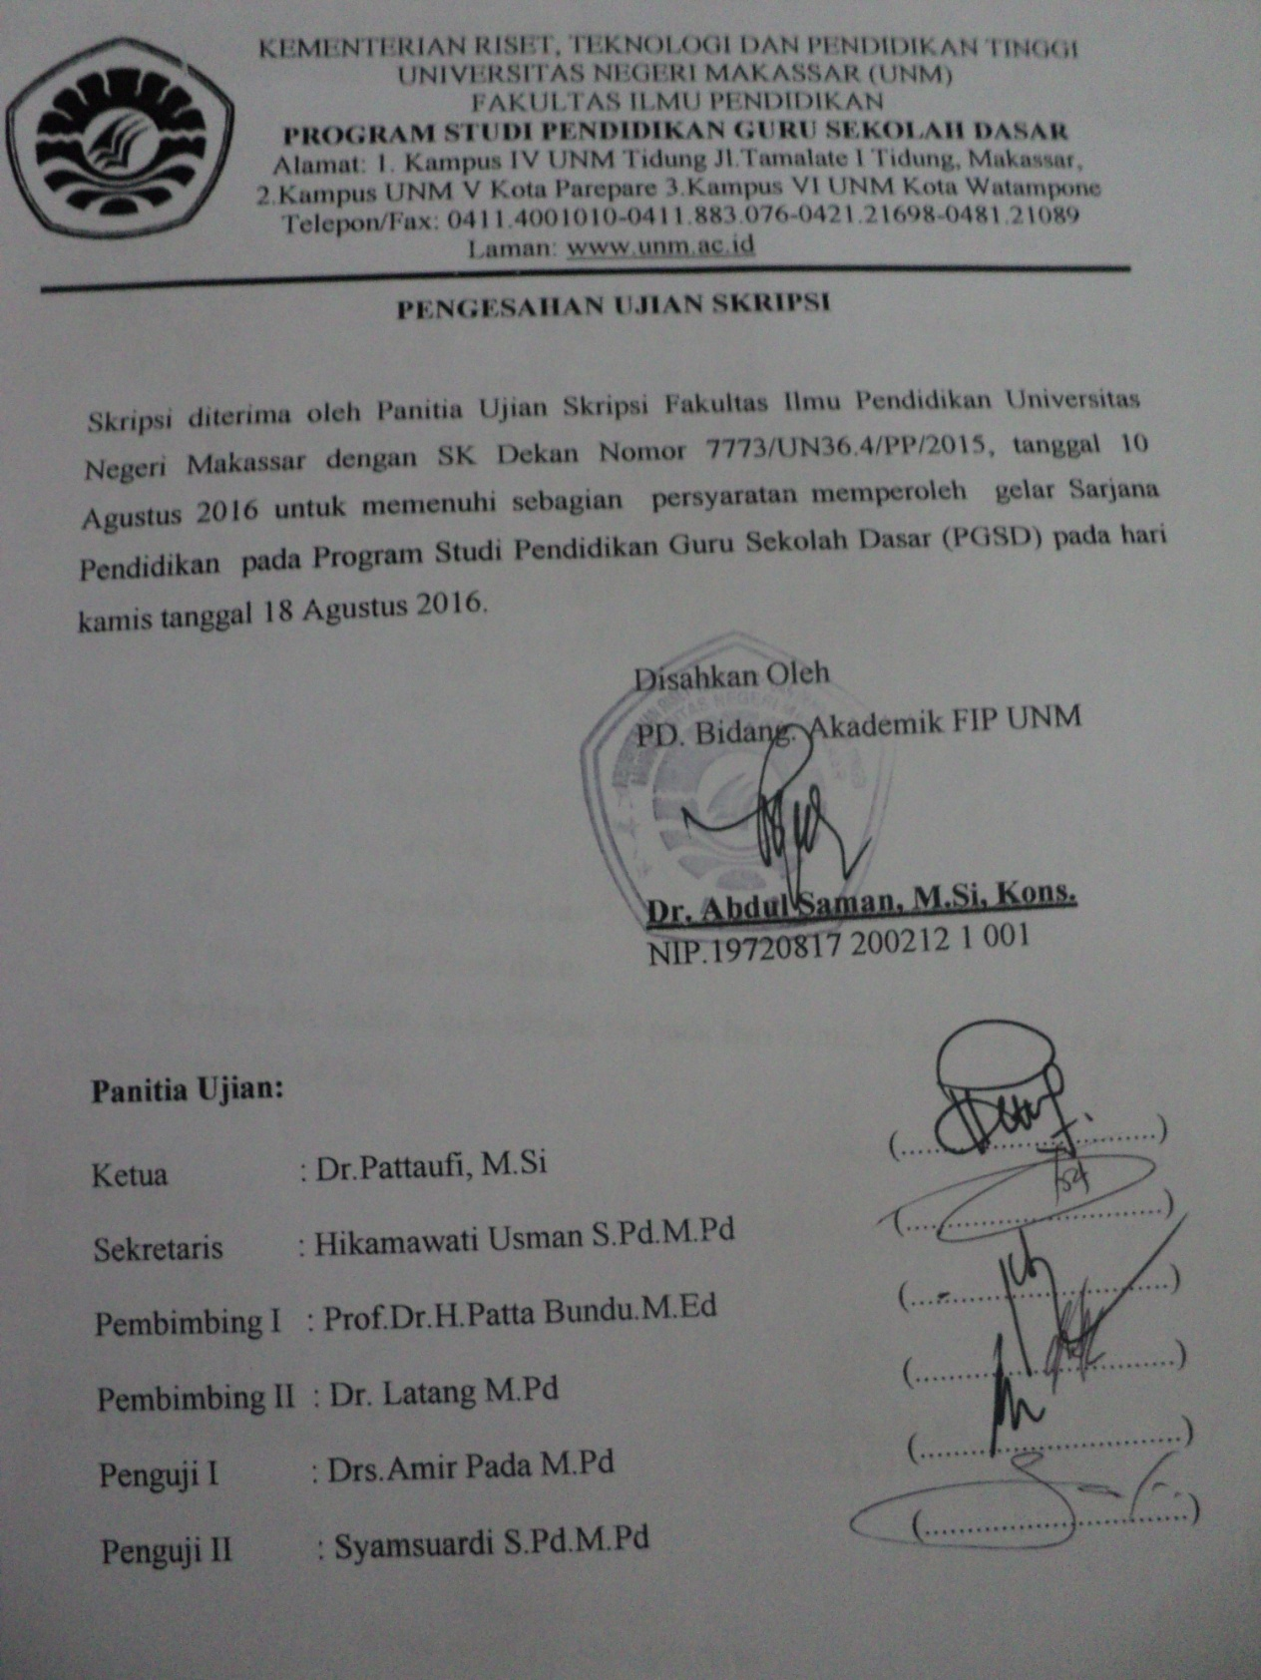

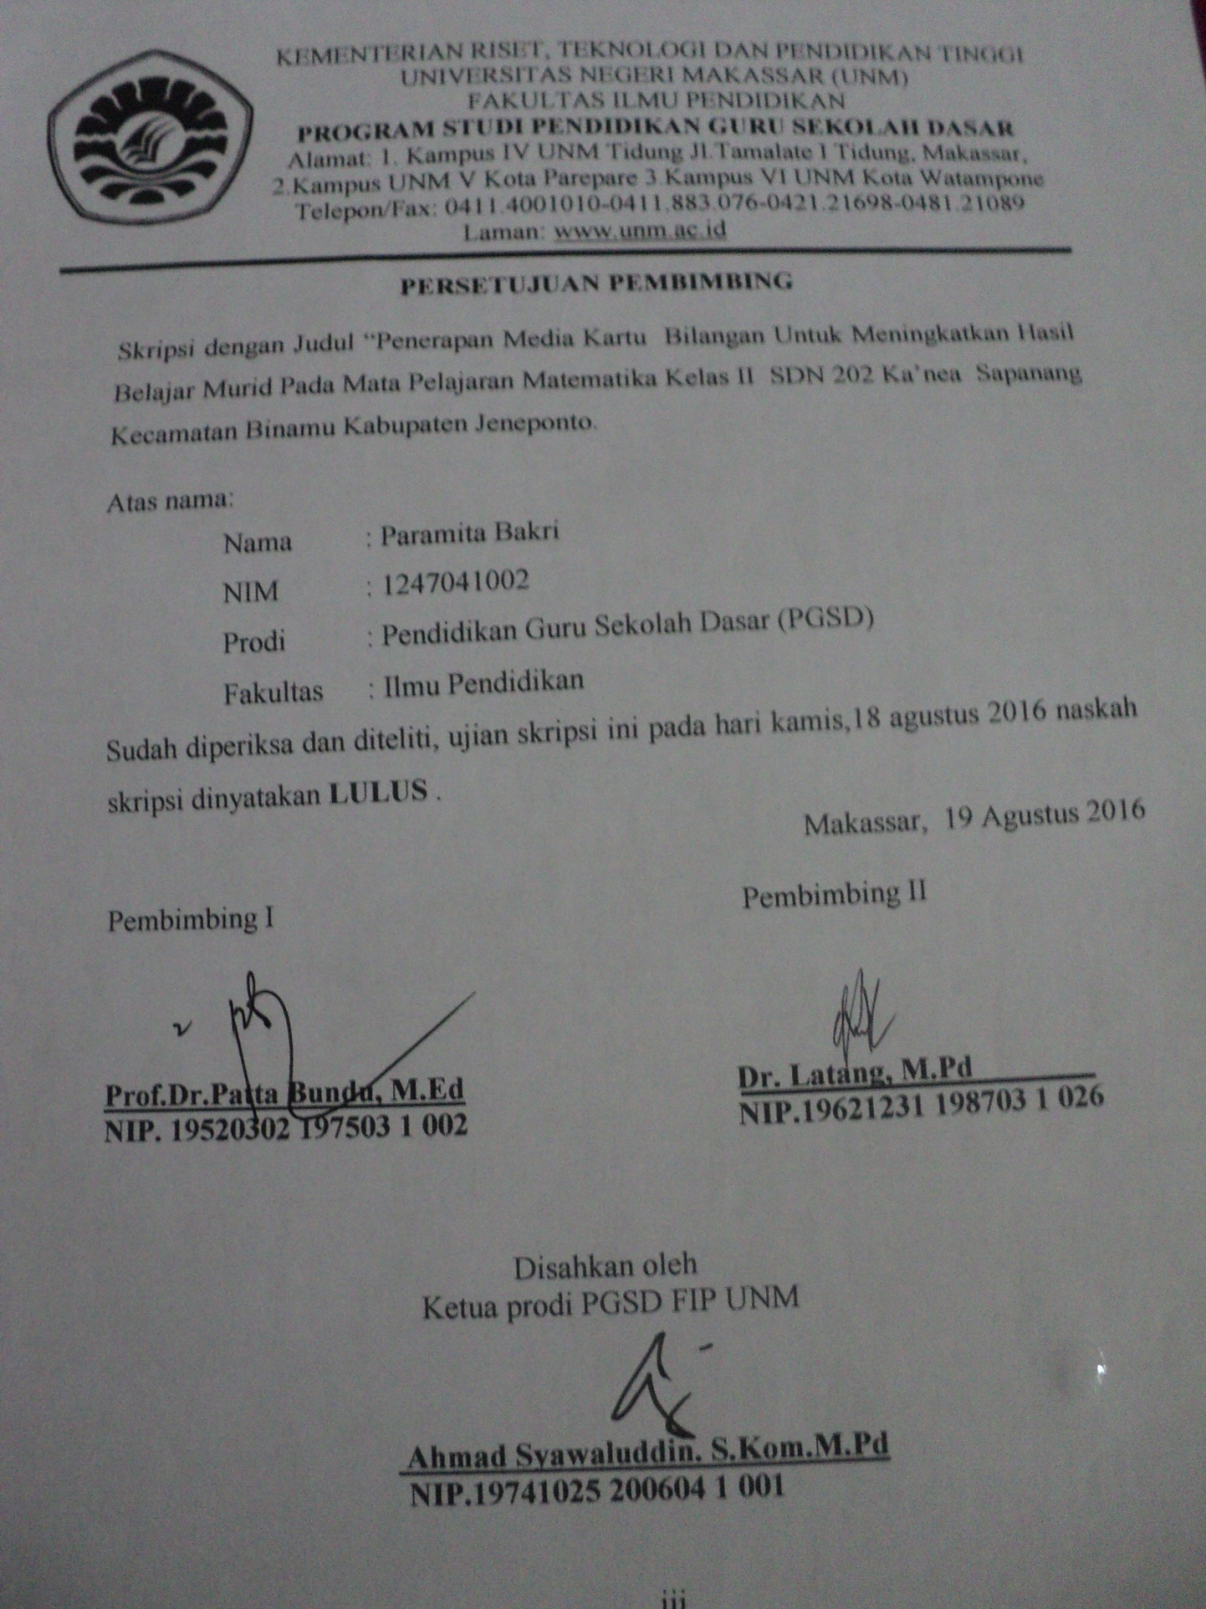

PERNYATAAN KEASLIAN SKRIPSI

Saya yang bertanda tangan di bawah ini:

Nama : Paramita Bakri

Nim : 124 704 1002

Jurusan / Prodi : Pendidikan Guru Sekolah Dasar
Judul : Skripsi dengan judul: Penerapan Media Kartu Bilangan Untuk
Meningkatkan Hasil Belajar Murid Kelas II di SDN 202
Ka’nea Sapanang Kecamatan Binamu Kabupaten jeneponto.
.
Menyatakan dengan sebenarnya bahwa skripsi yang saya tulis ini benar merupakan hasil karya saya sendiri dan bukan merupakan pengambilalihan tulisan atau pikiran orang lain yang saya akui sebagai hasil tulisan atau pikiran sendiri.
Apabila dikemudian hari terbukti atau dapat dibuktikan bahwa skripsi ini hasil jiplakan atau mengandung unsur plagiat, maka saya bersedia menerima sanksi atas perbuatan tersebut sesuai ketentuan yang berlaku.

Makassar, Juni 2016
Yang Membuat Pernyataan,

Paramita Bakri
NIM. 124 704 1002

MOTTO

Hal tersulit dalam hidup adalah Hal yang tak pernah kita coba untuk meraihnya.
(Paramita Bakri)

Dengan Segala Kerendahan Hati dan Rasa Syukur
Kuperuntukkan Karya ini Kepada Ayahanda, Ibunda,
dan Saudara-saudariku Tercinta
Serta Keluarga dan Sahabat-sahabatku Tersayang
yang dengan Tulus dan Ikhlas Selalu Berdoa dan Membantu Baik Moril
Maupun Materil demi Keberhasilan Penulis.

Semoga Allah SWT Memberikan Rahmat dan Karunianya.

ABSTRAK

PARAMITA BAKRI, 2016, Penerapan Media Kartu Bilangan Untuk Meningkatkan Hasil Belajar Murid Kelas II Pada Mata Pelajaran Matematika Di SDN 202 Ka’nea Sapanang Kecamatan Binamu Kabupaten Jenepoonto .Skripsi. Dibimbing Oleh Prof. Dr.H.Patta Bundu,M.Ed Dan Dr. Latang M.Pd: Fakultas Ilmu Pendidikan Universitas Negeri Makassar.

Masalah dalam penelitian ini adalah rendahnya hasil belajar matematika kelas II SDN 202 ka’nea Sapanang Kecamatan Binamu Kabupaten Jeneponto. Adapun rumusan masalah pada penelitian adalah Bagaimanakah Penerapan Media kartu bilangan dapat meningkatkan hasil belajar murid kelas II SDN No. 202 Ka’nea Sapanang Kecamatan Binamu Kabupaten Jeneponto?. Tujuan penelitian adalah mendeskripsikan penerapan media kartu bilangan untuk meningkatkan hasil belajar murid kelas II pada mata pelajaran Matematika di SDN 202 Ka’nea Sapanang Kecamatan Binamu Kabupaten Jeneponto. Pendekatan yang digunakan adalah pendekatan kualitatif deskriptif dan jenis penelitian yang digunakan adalah penelitian tindakan kelas dengan alur kegiatan perencanaan, pelaksanaan, pengamatan dan refleksi. Adapun fokus penelitian ini adalah penerapan Media kartu bilangan dan hasil belajar matematika. Subjek penelitian adalah seorang guru dan mirid kelas II SDN 202 Ka’nea Sapanang Kecamatan Binamu Kabupaten Jeneponto Tahun Ajaran 2016/2017, dengan jumlah siswa sebanyak 35 orang, yang terdiri dari 20 orang laki-laki dan 15 orang perempuan. Teknik pengumpulan data yang digunakan adalah observasi, tes, dan dokumentasi sedangkan analisis data menggunakan deskriptif kualitatif. Hasil penelitian menunjukkan bahwa aktivitas guru pada siklus I dikategorikan cukup dan pada siklus II meningkat menjadi kategori baik. Demikian pula aktivitas belajar murid pada siklus I berada pada kategori cukup dan pada siklus II meningkat menjadi kategori baik. Hal tersebut diikuti dengan peningkatan hasil belajar murid dari kategori cukup pada siklus I mnjadi kategori baik pada siklus II. Sehingga dapat disimpulkan bahwa melalui penerapan Media Kartu Bilangan dapat meningkatkan hasil belajar Matematika Murid kelas II SDN 202 Ka’nea Sapanang Kecamatan Binamu Kabupaten Jeneponto
PRAKATA

Puji syukur kehadirat Allah Subhanahuwataala’, atas rahmat dan hidayah-Nya jualah sehingga penulis dapat menyelesaikan skripsi ini dengan judul: Penulisan skripsi ini merupakan salah satu syarat untuk menyelesaikan studi strata 1 dan mendapat gelar Sarjana Pendidikan (S.Pd) pada Program Studi Pendidikan Guru Sekolah Dasar Fakultas Ilmu Pendidikan Universitas Negeri Makassar. Penulis menyadari bahwa skripsi ini tidak mungkin terwujud tanpa bantuan dan bimbingan dari berbagai pihak oleh karena itu penulis menyampaikan terima kasih kepada Ayahanda Bakri Wahid dan Ibunda Nurlia selaku orang tua penulis, serta Fitriani Bakri, dan Muh. Ibrahim Bakri selaku saudara penulis yang senantiasa mendoakan, menjadi motivasi dan pendukung penulis dalam meraih kesuksesan selama melaksanakan pendidikan. Kepada Prof.Dr.Patta Bundu, M.Pd selaku pembimbing I dan Dr. Latang.,M.Pd selaku pembimbing II yang telah memberikan bimbingan dan arahan dengan tulus ikhlas sehingga skripsi ini dapat diselesaikan.
Penulis juga menyampaikan ucapan terima kasih kepada:
- Prof. Dr. H. Husain Syam, M. TP selaku Rektor Universitas Negeri Makassar yang telah memberikan peluang untuk mengikuti proses perkuliahan pada program Pendidikan Guru Sekolah Dasar Fakultas Ilmu Pendidikan Universitas Negeri Makassar.
- Dr. Abdullah Sinring, M.Pd. sebagai Dekan; Dr. Abdul Saman, M.Si,. Kons. sebagai PD. I; Drs. Muslimin, M.Ed sebagai PD II; Dr. Pattaufi, S.Pd,. M.Si. selaku PD III; dan Dr. Parwoto,M.Pd sebagai PD IV, yang telah memberikan layananan akademik, administrasi dan kemahasiswaan selama proses pendidikan dan penyelesaian studi.
- Ahmad Syawaluddin, S.Kom,. M.Pd selaku Ketua Program Studi dan Muh. Irfan, S.Pd., M.Pd. selaku sekretaris Program Studi PGSD Fakultas Ilmu Pendidikan Universitas Negeri Makassar yang dengan penuh perhatian memberikan bimbingan dan memfasilitasi penulis selama proses perkuliahan.
- Dra. Hj. Rosdiah Salam, M.Pd selaku ketua UPP PGSD Makassar FIP UNM dengan sabar mengajar, memberikan dukungan, serta memberikan arahan, motivasi, dan semangat kepada penulis selama menempuh pendidikan di Program S1.
- Bapak/ibu dosen UPP PGSD Makassar FIP UNM yang telah memberikan berbagai macam ilmu pengetahuan yang tak ternilai dibangku kuliah.
- Kepala Sekolah dan seluruh staf dewan guru SDN 202 Ka’nea Sapanang Kecamatan Binamu Kabupaten Jeneponto yang telah mendukung pelaksanaan penelitian.
- Guru Wali kelas beserta siswa-siswi kelas II SDN 202 Ka’nea Sapanang Kecamatan Binamu Kabupaten Jeneponto selaku subjek penelitian yang telah ikut serta dalam penelitian ini dan telah banyak membantu selama penelitian.
- Ayahanda dan Ibunda selaku orang tua penulis yang selalu memotivasi dan menyertai penulis dengan doa selama melaksanakan pendidikan.
- Rekan-rekan mahasiswa S1 terutama pada saudara dan saudariku tercinta di kelas M.12 yang selalu berjuang bersama selama menyelesaikan pendidikan sehingga sampai pada penyelesaian pembuatan skripsi.
- Sahabat-sahabat yang selalu memberikan semangat dan doa, serta memberikan bantuannya selama melaksanakan pendidikan.
Atas bantuan dari berbagai pihak, penulis hanya dapat mengucapkan banyak terimah kasih dan memanjatkan doa kehadirat Allah SWT, semoga segala bantuan yang telah diberikan mendapat pahala. Akhirnya semoga skripsi ini dapat bermanfaat bagi semua, Amin ya Robbal Alamin.

Makassar, Juni 2016

Penulis,

DAFTAR ISI
Halaman
HALAMAN SAMPUL i
HALAMAN JUDUL ii
HALAMAN PERSETUJUAN PEMBIMBING iii
PERNYATAAN KEASLIAN SKRIPSI iv
MOTO v
ABSTRAK vi
KATA PENGANTAR vii
DAFTAR ISI x
DAFTAR TABEL xii
DAFTAR GAMBAR xiii
DAFTAR LAMPIRAN xiv
BAB I PENDAHULUAN
- Latar Belakang Masalah 1
- Rumusan Masalah 5
- Tujuan Penelitian 5
- Manfaat Penelitian 5

BAB II KAJIAN PUSTAKA, KERANGKA PIKIR, DAN HIPOTESIS
TINDAKAN
- Kajian Pustaka . 7
- Kerangka Pikir 16
- Hipotesis Tindakan 18

BAB III METODE PENELITIAN
- Pendekatan dan Jenis Penelitian 19
- Rancangan Tindakan 21
- Fokus Penelitian 23
- Setting Penelitian dan Subjek Penelitian 24
- Teknik dan Prosedur Pengumpulan Data 24
- Teknik Analisis Data dan Indikator Keberhasilan 25

BAB IV HASIL PENELITIAN DAN PEMBAHASAN
- Hasil Penelitian 27
- Pembahasan Hasil Penelitian 55

BAB V PENUTUP
- Kesimpulan 58
- Saran 58

DAFTAR PUSTAKA 60
LAMPIRAN-LAMPIRAN 61
RIWAYAT HIDUP
DAFTAR TABEL
Nomor Judul Halaman

3.1 Indikator Keberhasilan Proses Belajar Mengajar Guru dan Siswa 25
3.2 Indikator Keberhasilan Hasil Belajar Siswa 26

DAFTAR GAMBAR/BAGAN
Nomor Judul Halaman

2.1. Kerangka Pikir Penelitian 18
3.1. Alur Penelitian Tindakan Kelas 20

DAFTAR LAMPIRAN

Lampiran Judul Halaman
- Daftar Nilai Siswa PraPenelitian 62
- Rencana Pelaksanaan Pembelajaran (RPP) Siklus I Pertemuan I 63
- Lembar Kerja Siswa Siklus I Pertemuan I 69
- Hasil Observasi Aktivitas Mengajar Guru Siklus I Pertemuan I 71
- Hasil Observasi Aktivitas Belajar Siswa Siklus I Pertemuan I 75
- Rencana Pelaksanaan Pembelajaran (RPP) Siklus I Pertemuan II 79
- Lembar Kerja Siswa Siklus I Pertemuan II 84
- Hasil Observasi Aktivitas Mengajar Guru Siklus I Pertemuan II 86
- Hasil Observasi Aktivitas Belajar Siswa Siklus I Pertemuan II 89
- Tes Akhir Siklus I 95
- Kunci Jawaban Tes Akhir Siklus I 96
- Pedoman Penskoran Tes Akhir Siklus I 97
- Rencana Pelaksanaan Pembelajaran (RPP) Siklus II Pertemuan I 100
- Lembar Kerja Siswa Siklus II Pertemuan I 105
- Hasil Observasi Aktivitas Mengajar Guru Siklus II Pertemuan I 107
- Hasil Observasi Aktivitas Belajar Siswa Siklus II Pertemuan I 111
- Rencana Pelaksanaan Pembelajaran (RPP) Siklus II Pertemuan II 115
- Lembar Kerja Siswa Siklus II Pertemuan II 122
- Hasil Observasi Aktivitas Mengajar Guru Siklus II Pertemuan II 124
- Hasil Observasi Aktivitas Belajar Siswa Siklus II Pertemuan II 128
- Tes Akhir Siklus II 132
- Kunci Jawaban Tes Akhir Siklus II 133
- Pedoman Penskoran Tes Akhir Siklus II 134
- Data Hasil Belajar Siswa Siklus I 136
- Data Hasil Belajar Siswa Siklus II 136
- Rekapitulasi Nilai Tes Hasil Belajar Siswa Siklus I dan II 138
- Dokumentasi Penelitian 131
- Surat Ijin Penelitian dari Universitas Negeri Makassar 137
- Surat Ijin Penelitian dari Pemerintah Sulawesi Selatan 138
- Surat Ijin Penelitian dari Pemerintah Kota Makassar 139
- Surat Ijin Penelitian dari Dinas Pendidikan 140
- Surat Keterangan Telah Melaksanakan Penelitian 141
- Riwayat Hidup 142

